**Цель тестирования – выявить факторы** **риска** **нарушения позитивного развития ребенка, которые зачастую имеют скрытый характер.**

**Важно знать, что тестирование проходит в условиях** ✓**Добровольности**: участвуют

подростки и юноши с 13 лет (с 7 класса) **исключительно** при наличии письменного добровольного информированного согласия одного из родителей (законного представителя), а с 15 лет ребята дают согласие самостоятельно;

✓**Конфиденциальности:** результаты (персональные) сообщаются **только лично** **обучающемуся, прошедшему тестирование, или родителям (законным представителям),** при условии его несовершеннолетия. Для прохождения тестирования участник получает индивидуальный код.

**Обобщенные** **результаты** **СПТ используются педагогами для решения воспитательных задач**

**Полезная информация**

• Телефон доверия для детей, подростков и их родителей. Режим доступа: <https://telefon-doveria.ru/>

• Фонд поддержки детей, находящихся в трудной жизненной ситуации. – Режим доступа: <https://fond-detyam.ru/>

**Сайты для родителей подростков:**

• **Центр защиты прав и интересов детей.** Целью деятельности Центра является методическое обеспечение системы образования Российской Федерации в части защиты прав и интересов детей. Ссылка для доступа: https://fcprc.ru/

• **Портал «Я-родитель».** – Режим доступа: <https://www.ya-roditel.ru/>

• **Растим детей. Навигатор современного родителя.** Информационно-просветительский портал, на котором собраны лучшие практики родительства. Ссылка для доступа: [https://xn--80aidamjr3akke.xn--p1ai/](https://Ñ•Ð°Ñ†Ñ‡Ð¸Ð¼Ð´ÐµÑ‡ÐµÐ¹.Ñ•Ñ—/)

• **Наши дети.** Портал, который раскрывает все о детях – от А до Я! Ссылка для доступа: <http://www.nachideti.ru/>

• **Воспитай.** **Клуб** **родительского мастерства.** Ссылка для доступа: <https://www.vospitaj.com/podrostki/>

***Примите верное решение об***

***участии в тестировании!***

**Памятка для родителей**

**О СОЦИАЛЬНО-ПСИХОЛОГИЧЕСКОМ ТЕСТИРОВАНИИ**

**В ОБРАЗОВАТЕЛЬНЫХ ОРГАНИЗАЦИЯХ**

***Уважаемые родители!***

**Мир, в котором растут наши дети не прост. Родители и педагоги стремятся к тому, чтобы снизить риск нарушений успешного развития ребенка, помочь ему справляться с трудностями и проблемами. Однако** **часто** **проблемы** **незаметны взрослым.** **Социально-психологическое тестирование (далее – СПТ) – важный профилактический ресурс, позволяющий вовремя увидеть** **неблагополучие** **и организовать необходимую помощь.**

***Содействуйте участию Вашего ребенка в тестировании!***

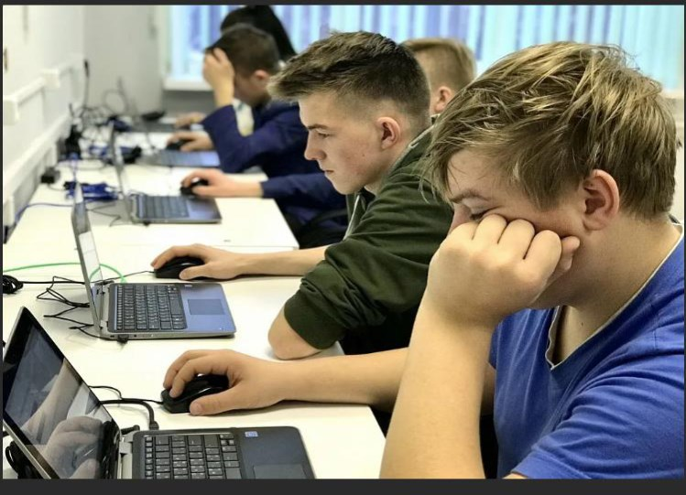

**ЧТО ДАЕТ ТЕСТИРОВАНИЕ МНЕ КАК** **РОДИТЕЛЮ** **И** **МОЕМУ РЕБЕНКУ?**

**По результатам СПТ** Вы и/или Ваши дети

❖ могут обратиться за консультацией к педагогу-психологу Вашей образовательной организации или специалисту вне нее. ***Рекомендация****:* используйте эту возможность даже в случае, если Вы не видите проблем у ребенка, считаете, что их нет.

***Помните:* у Вас есть право и возможность получить информацию о** **результатах** **тестирования**. В диалоге с психологом Вы сможете обсудить пути и средства, которые помогут противостоять Вашему ребенку в сложных, проблемных ситуациях, в том числе связанных с риском употребления запрещенных веществ.

❖ Обобщенные результаты позволят педагогам выстроить более прицельные программы воспитания /профилактики для конкретного класса/группы, параллели/курса, школы/техникума, колледжа.

❖ Обратившись на консультацию к психологу, подросток может узнать больше о самом себе.

**СПТ ПРОХОДИТ В ОБРАЗОВАТЕЛЬНЫХ ОРГАНИЗАЦИЯХ** согласно

приказа Минпросвещения России от 20.02.2020 № 59

«Об утверждении Порядка проведения социально-психологического тестирования обучающихся в общеобразовательных организациях и профессиональных образовательных организациях»

✓**ПО ВСЕЙ РОССИИ** ✓**ЕЖЕГОДНО**

**Организаторы СПТ исходят из того, что:**

**ЛЮБУЮ ПРОБЛЕМУ ЛЕГЧЕ ПРЕДОТВРАТИТЬ, ЧЕМ СПРАВИТЬСЯ С НЕЙ!!!**

**Участие в СПТ не влечет за собой** каких-либо санкций или дисциплинарных наказаний (результаты СПТ не являются основанием для применения мер дисциплинарного наказания, постановки тестируемого на какой-либо вид учета)

***Дополнительную информацию можно получить, приняв участие во***

**Всеросcийском опросе родителей по информированности** **о профилактике** **ПАВ. – Ссылка:** [https://опрос-родителей-о-пав.рф/](https://Ð¾Ð¿Ñ•Ð¾Ñ†-Ñ•Ð¾Ð´Ð¸Ñ‡ÐµÐ»ÐµÐ¹-Ð¾-Ð¿Ð°Ð².Ñ•Ñ—/)